S208密码门禁一体机

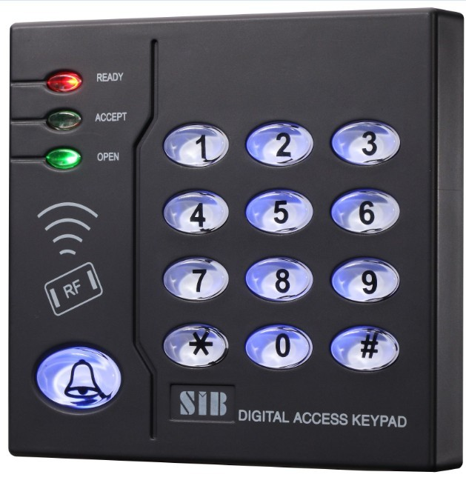

安装使用前仔细阅读本说明书

一、产品简介：
S208非接触式感应卡密码门禁一体机，根据型号不同分别支持EM、MIFARE二种感应卡，是目前最先进的单门门禁控制器之一。独特的外壳设计，灵巧的键盘面板操作，内置高档微处理器，抗干扰能力强，安全性和可靠性极高，可为6500个用户提供强大的安全保障。它具有超低功耗、夜光键盘、独立密码、韦根输入、输出短路保护、开门按钮、门铃接口、安全级别设置等强大功能，使用非常方便，可广泛应用于家庭、办公室、住宅小区及其它公共场所。

二、功能特点：
超低功耗：待机电流小于30mA。
夜光键盘：夜晚也能操作键盘。
用户容量大：支持6500个用户。
独立密码：可使用与卡无关的密码开门。
用户修改密码：用户可自行修改开门密码。
搜索速度快：刷卡至开门时间小于0.1S。
输出短路保护：电锁或报警输出短路时100μS内自动关闭输出。
韦根输入：带有维根输入接口，能输入Wg26卡号或Wg4按键号。
可用键盘删除卡号：卡丢失后可用键盘删除该卡，彻底消除安全隐患。
有门铃按键和接口：按键与电路隔离，可外接任何门铃。

- 技术参数
工作电压：DC12V±10％
静态电流：≤30mA
读卡距离：3～8cm
存储容量：6500个用户
环境温度：-35℃～60℃
环境湿度：10%～90%
电锁输出：≤3A
报警输出：≤20A
输出短路保护时间：≤100μS
开门时间：0～99秒（可调）
外形尺寸：120mm*115mm*20mm
重量：510g

说明 | 红灯 | 绿灯 | 黄灯 | 蜂鸣器
工作状态 | 亮 |  | 亮
编程模式 | 亮 | 亮 | 闪
在编程模式下的某一个菜单里 | 亮 | 亮
刷未注册卡 | 亮 |  | 亮 | 长响一声 嘀
刷注册卡开锁 | 亮 | 亮 |  | 短响两声 嘀 嘀
刷卡需输入密码开门 | 亮 | 闪 | 亮
刷卡加密码开门模式 | 亮 | 闪 | 亮
密码开门模式 | 亮 | 闪 | 亮
按键 |  |  |  | 短响一声 嘀
设置成功 |  |  |  | 短响两声 嘀 嘀
设置失败 |  |  |  | 长响一声 嘀
无效输入 |  |  |  | 长响一声 嘀
报警 |  |  |  | 连续长鸣 嘀-嘀-嘀-
四、操作说明
1 “#”键：进入编程模式
按4次”#”键→输入密码”123456”→按”#”键确认（成功进入编程模式）
注：①”123456”为默认密码
②如成功进入编程模式蜂鸣器会短响两声 嘀 嘀,若失败蜂鸣器会长响一声 嘀.
2 功能设置（需在编程模式下）
（1）”0”键：修改编程密码
按”0”键→输入新密码→按”#”键→再次输入新密码→按”#”键→按”9”键退出
注：①如果增加成功蜂鸣器会短响两声 嘀 嘀,增加失败蜂鸣器会长响一声 嘀
②密码为6位任意数字
（2）“1”键：连续注册卡片
按”1”键→连续刷未注册的卡→按”#”键确认→按”9”键退出.
注：①系统会为每张卡分配一个编号且默认密码为888888,此密码只能在卡加密码模式下
用来开门
②若系统内没有卡,卡编号从”0001”开始,依次递增,最大不能超过”6500”.若系统内有卡,
就在原有注册卡包括已删除卡编号后叠加
③增加成功后蜂鸣器会短响两声 嘀 嘀，如若不成功蜂鸣器就会长响一声 嘀
⑶ “2”键：单张注册卡片(可连续多张注册）
按”2”键→刷卡→输入4位用户编号→ 按”#”键→刷下一张卡→输入4位用户编号→
按”#”键（…….连续多张注册）→按两”#”键→按”9”键退出.
注 : ①系统会为每张卡分配一个默认密码888888,此密码只能在卡加密码模式下用来开门
②如果刷的卡已存在,蜂鸣器会长响一声 嘀，可以接着刷下一张卡，如果输入的编号已存在，蜂鸣器会长响一声 嘀，可以接着输另外的编号.
⑷ “3”键：删除注册卡
刷卡删除 按 3 0→刷卡→刷下一张卡(……连续刷要删除的卡)→按”#”键→按”9”键退出
用户编号删除 按 3 1→输入用户编号→按”#”键→输入下一个用户编号→按”#”键
(…连续多张删除)→按”#”键→按”9”键退出
全部卡删除 按 3 2→输入”9999”→按“#”键→按”9”键退出
⑸ “4”键：设置开门模式
卡或密码 按 4 0→按”#”键→按’’9”键退出(默认为出厂设置)
卡加密码 按 4 1→按”#”键→按”9”键退出
密 码 按 4 2→按”#”键→按”9”键退出
⑹ “5”键：设置开门时间
按”5”键→输入开门时间→按”#”键→按”9”键退出
注: ①开门时间格式为”**”,如”03”表示开门时间为3秒
②设置开门时间为99秒时,开门方式为触发模式(刷卡门开,再次刷卡门才关上)
⑺ “6”键：设置开门密码 出厂设置开门密码为空
设置开门密码 按”6”键→输入新开门密码 →按”#”键→再次输入新开门密码→按”#”键→按”9”键退出
设置空密码 按”6”键→按”#”键→按”#”键→按”9”键退出
注: ①此密码可以用在卡或密码以及密码模式下开门，密码必须为6位。
②如果设置为空密码,在卡或密码模式下屏蔽了密码开门,在密码模式下开不了门
3 退出为”9”键
4 修改卡密码(必须在卡加密码模式下操作,不进入编程)
按”9”键(红灯灭,绿灯亮)→刷卡（一定是授权卡）→输入原始密码(原始密码为888888) →按”#”键→输入新密码→按”#”键→再次输入新密码→按”#”键
注：①此密码只在卡加密码模式下有效
②修改成功后蜂鸣器会短响两声 嘀 嘀并退出编程模式
5 恢复出厂设置（只恢复编程密码和参数设置，不删除已授权的卡片）
在没有接通电源的情况下,把JP1的跳线帽插入2 3 脚,再接通电源,听到嘀嘀两声后把JP1的跳线帽插入1 2脚.恢复成功.

实例操作
1 修改编程密码为789000
首先要进入编程 按4次”#”键,再输入密码123456,再按”#”键,此时绿灯闪
再按数字键”0”,再输入要修改的编程密码”789000”,再按”#”键,
再次重复复输入要修改的编程密码”789000”,最后再按”#”键 再按数字键”9”退出,此时编程密码由”123456”改为”789000”.
修改后的编程密码要记住，以后进入编程需输入修改后的编程密码。切记！切记！
2 连续刷卡注册卡片开门
首先要进入编程 按4次”#”键,再输入编程密码”123456”,再按”#”键,此时绿灯闪
再按数字键”1”,然后再刷要增加的开门卡,待全部的开门卡刷完后按”#”键.
再按数字键”9”退出,注册的卡片就可以开门了
3 连续注册两张编号为0088和0099的卡片（可连续多张注册）
首先要进入编程 按4次”#”键,再输入编程密码”123456”,再按”#”键,此时绿灯闪
再按数字键”2”,然后刷要注册的开门卡,再输入其卡编号”0088”,按
“#”键,再刷要注册的第二张卡,再输入其卡编号”0099”,再
按”#”键,完成后最后按”#”键确认.再按数字键”9”退出, 此时卡编号为”0088”和”0099”的卡片就可以开门了.
4 按卡片编号多张删除 如删除0088 0099的两张卡片
首先要进入编程 按4次”#”键,再输入编程密码”123456”,再按”#”键,此时绿灯闪
再按数字键”3”,然后按数字键”1”,再输入卡编号”0088”,再按”#”
键,再输入另一张卡编号”0099” ,再按”#”键,最后再按”#”
再按数字键”9”退出, 此时卡编号为”0088” 和”0099”的两张卡片就开不了门.(多张卡删除,是指在输入第一个编号按”#”键之后，可以继续输入下一个编号再按 “#”键,这样就可以多张删除，确认完成再按”#”键)
5 设置开门模式为刷卡开门
首先要进入编程 按4次”#”键,再输入编程密码”123456”,再按”#”键,此时绿灯闪
再按数字键”4”,然后按数字键”0”,再按”#”键,
再按数字键”9”退出,开门模式被改为卡或密码模式
6 设置开门密码为 147258
首先要进入编程 按4次”#”键,再输入编程密码”123456”,再按”#”键,此时绿灯闪
再按数字键”6”,然后输入要设置的开门密码”147258”,再按”#”键,再次重复输入开门密码”147258”,再按”#”键确认
再按数字键” 9”退出,此时按密码” 147258”加”#”键确认就可以开门了
7 修改卡加密码的卡片密码为888999（必须在卡加密码的开门模式下才可以进行）
首先按数字键”9”,然后再刷卡(是指通过编程注册在程序里面的卡片),再输入原密码”888888”(是通过编程注册卡片时默认的密码,如果您已经修改过,请输入修改过的6位密码下一步操作),此时红绿灯交替闪,再输入新密码”888999”,再按”#”键,再次重复输入密码”888999”,再按”#”键,完成操作.

特殊情况和故障判断
1 外接读卡器
1；通过外接读卡器注册、删除卡片时，外接读卡器有声音和灯光控制请注意读卡器上的声音提示后，再继续刷下一张卡片操作
2；外接读卡器如果没有声音和灯光控制，就请在刷完第一张卡片之后，间隔2~3秒之后再刷第二张卡片进行操作
3；在通过外接读卡器注册卡片需要设置卡片编号时，只能在主机上设置输入编号
4；支持外接带按键读卡器，并且外接带按键读卡器上也可以输入密码开门
2 指示灯的变化
1；通过红色指示灯的变化可以知道当前的开门模式，分三种情况：
红色指示灯为常亮 表示 刷卡或密码 开门
红色指示灯为0.5 秒闪烁一次 表示 刷卡加密码 开门
红色指示灯为 1 秒闪烁一次 表示 密码 开门
2；红灯、绿灯同时常亮，表示继电器为吸合状态，输出为触发方式控制。
3 特殊情况的常开、常闭 （刷卡开、刷卡关，继电器不会自动回位）
进入编程模式把开门时间设为99秒，控制器的继电器输出为触发方式。即刷一下卡开门，继电器保持吸合状态不变，门锁就保持常开。再刷一下卡，继电器断开吸合，恢复原工作状态，门锁就保持常闭。
4 只有刷卡可以开门，或只有密码可以开门
1；只有刷卡开门 首先要把开门模式设置为刷卡或密码开门。
在设置开门密码的时候，把开门密码设置为空。
2；只有密码开门 把开门模式设置为密码开门，刷卡无反应（屏蔽读卡功能）。
故障判断
1；刷卡不开门 刷卡有声音但绿灯不亮 检查卡片是否注册
刷卡有声音但红、绿灯交替闪 检查开门模式
刷卡有声音 ，绿灯亮 ， 检查线路接线
2；刷卡无反应 检查卡片格式是否正确，或卡片已损坏
检查开门模式 当开门模式是密码开门是屏蔽读卡功能,此时刷卡无反应
检查灯的指示 当红灯灭绿灯亮时是开门状态,此时刷卡无反应，
3；按键无反应 检查灯的指示 当红灯灭绿灯亮时是开门状态,此时按键是无反应

接线说明

七针排插
紫 | OPEN |  | 出门按钮输入
黑 | GND | 外  接  读  头 | 出门按钮输入
红 | +12V | 外  接  读  头
白 | D1 | 外  接  读  头
绿 | D0 | 外  接  读  头
蓝 | LED | 外  接  读  头
黄 | BEEP | 外  接  读  头

五针排插
红 | +12V | 电源输入
黑 | GND | 电源输入
灰 | NC | 继电器信号输出
黑 | COM | 继电器信号输出
棕 | NO | 继电器信号输出

两针排插
黄 | 门铃输出
蓝 | 门铃输出

五、系统接线图
门禁专用电源
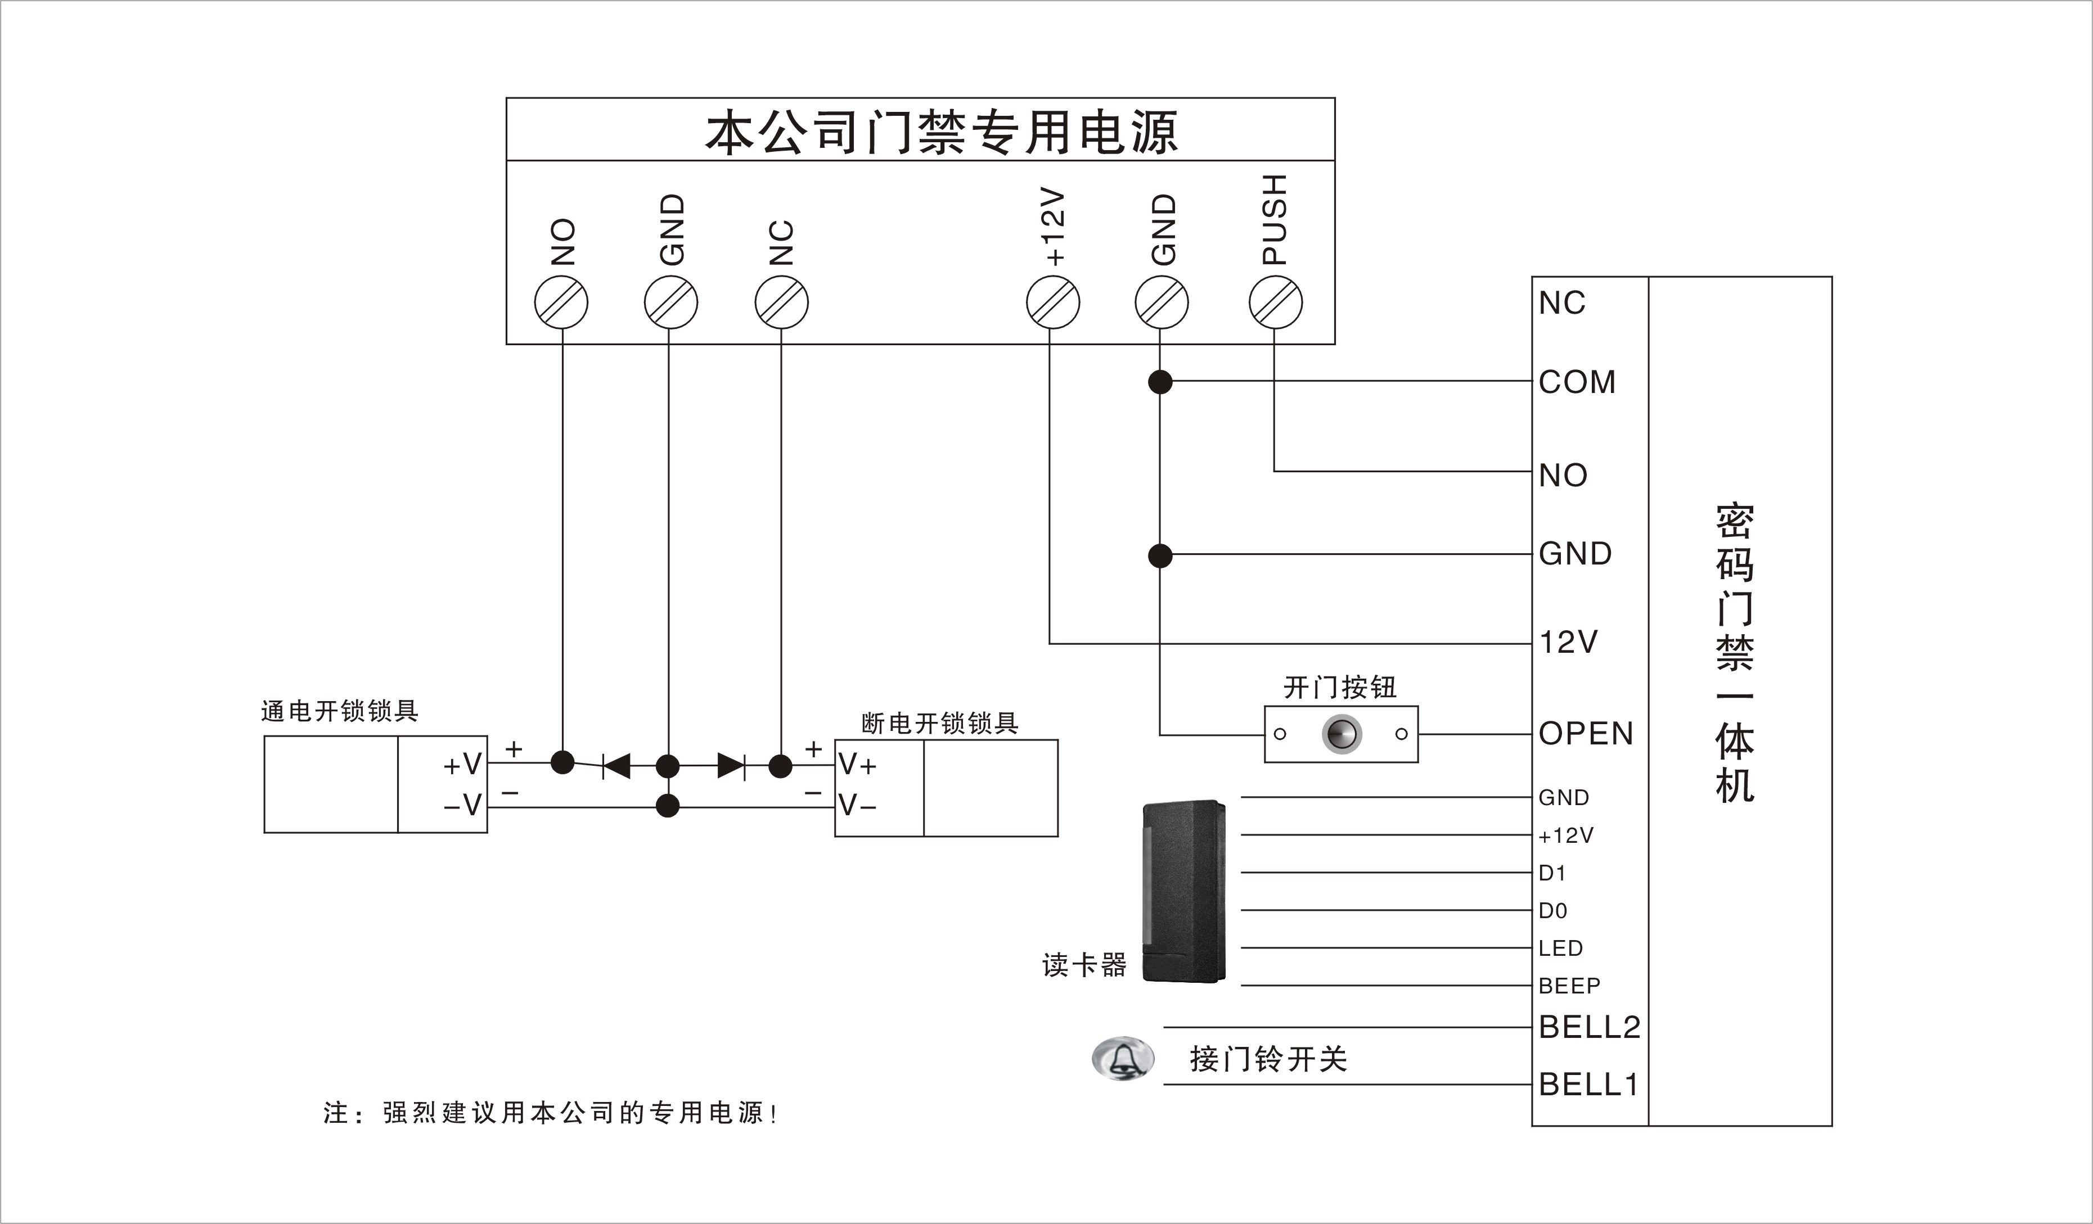
普通电源
